Конспект урока по обществознанию, 9 класс
Тема: Функции семьи. Семейные ценности. Основные роли членов семьи

- Семья как социальная группа
Общество делится на малые и большие социальные группы. Важнейшей малой социальной группой является семья.
Славянское слово “семья” родилось во времена Древней Руси. Есть несколько толкований его происхождения. Связывают его и со словом “семя”, от которого зарождается новая жизнь, и с понятием “я”, повторенного семь раз: родители супруга, родители супруги – это четверо, сами супруги – ещё двое и ребёнок. “Семья – я. То есть я повторён в детях моих семь раз. Потому что считалось: семь человек детей должно быть в каждой семье. А почему? Потому что издавна цифра “семь” считается цифрой многозначительной и особо счастливой, потому как означает полноту земной жизни человека, успех во всех его добрых начинаниях.

Семья — это малая социальная группа, основанная на браке или кровном родстве, члены которой связаны общностью быта, взаимопомощью, моральной и правовой ответственностью.

Семья обладает всеми признаками социальной группы.

Пример: наличие внутренней организации, интенсивные групповые взаимодействия, формы внутригруппового социального контроля.

Но имеет свойственные только ей особенности.

Например: преемственность поколений, которая заключается в неразрывности связей нескольких поколений одной семьи.
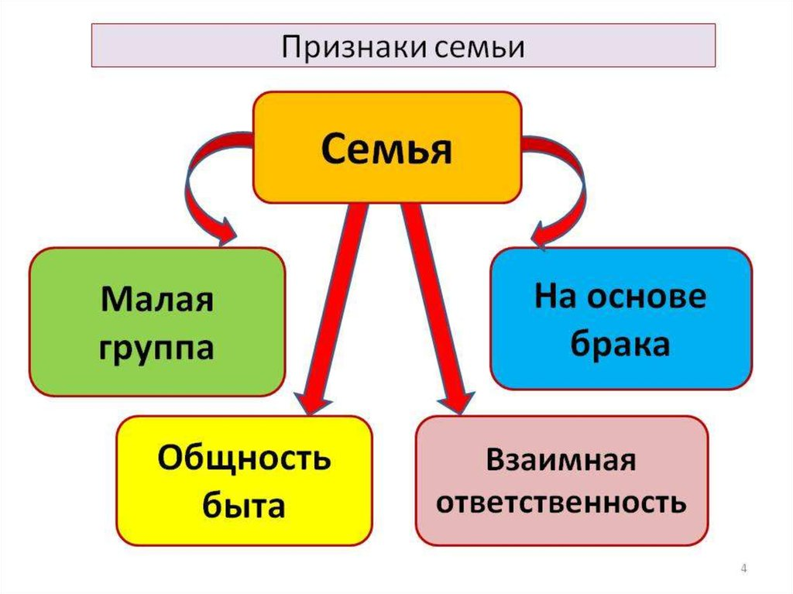
Даже когда взрослые дети создают уже собственные семьи, связь между родителями и детьми не прекращается, а вместе с рождением внуков появляются новые межпоколенные связи.
Важной характеристикой является жизненный цикл семьи — совокупность значимых событий, этапов в развитии семьи. Одним из важных этапов цикла семьи является заключение брака.
Брак — это признанный обществом и юридически закреплённый государством союз мужчины и женщины.

Основные виды семей:
- нуклеарная семья — вместе живут только родители и дети;
- расширенная семья — кроме родителей и детей живёт ещё несколько поколений родственников (бабушки, дедушки);
- полная семья — дети живут с обоими родителями;
- неполная семья — отсутствует один или оба родителя, или дети воспитываются бабушками и дедушками;
- бездетные — в семье нет детей;
- однодетные — в семье 1 ребёнок;
- малодетные — в семье 2 ребёнка;
- многодетные — в семье 3 и более детей;
- традиционные (патриархальные) и демократичеcкие (партнёрские).
В патриархальных семьях главой является отец. Он принимает решения единолично, а главной его задачей считается обеспечение семьи. Ключевыми функциями женщины в традиционной семье являются воспитание детей и ведение домохозяйства. Есть чёткое разделение обязанностей на женские и мужские. Патриархальные семьи были широко распространены в Средневековье и древности.
Демократическая семья отличается от патриархальной тем, что в ней присутствует равенство супругов. Важные вопросы, касающиеся семьи, супруги решают вместе, обязанности по хозяйству выполняются совместно.

Функции семьи
Функции семьи — это виды деятельности семьи, связанные с удовлетворением потребностей её членов.

Семья выполняет ряд важных функций.
Репродуктивная — продолжение рода.
Воспитательная — усвоение норм и правил, принятых в обществе, формирование взглядов на мир, передача опыта предков.
Хозяйственно-экономическая — совместное ведение бюджета и хозяйства.
Рекреационная — снятие напряжения и стресса, оказание поддержки.
Правовая — представление интересов несовершеннолетних детей, совершение сделок от их имени.
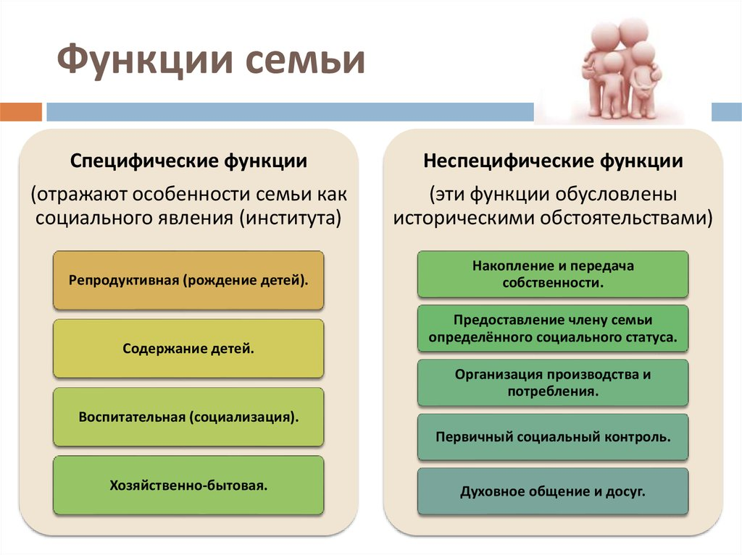

3. Ценности и традиции семьи
Ценности и традиции помогают семье быть более сплочённой, а всем её членам — чувствовать себя счастливыми.
Семейные ценности представляют общие интересы всех членов семьи.
Основные ценности, способствующие этому:
- любовь,
- уважение,
- забота,
- верность,
- честность,
- взаимопомощь и др.
Это те вещи, которые определяют семью как группу наиболее близких и дорогих сердцу людей.
Сплочению и укреплению семьи способствуют традиции. В каждой семье они разные, но выполняют одну и ту же функцию.
Какие традиции могут быть в семье? Совместное празднование знаменательных событий, проведение досуга, походы в кинотеатр по выходным, занятия спортом.
Семья - это не только люди, живущие под одной крышей. Их объединяет любовь и дружба, восхищение и уважение, тепло и уют, радость и понимание, взаимопомощь и сопереживание, а еще семейные традиции, которые помогают стать крепкой и дружной семьей.
Ведь недаром народная мудрость гласит: «Чти своего отца и свою мать. Знай свой род, своих дедов, предков, родственников. Продолжай их начинания. Цени свой дом, свой сад, свой двор, свои родные места, свою Родину».
Но все семьи разные, разнятся они своими привычками, укладом, обычаями, атмосферой, традициями.
Традиция – в переводе с латинского «передача». Это слово означает сложившиеся и передаваемые в течение длительного времени из поколения в поколение обычаи, порядки, правила поведения.
Традиции постоянно меняются. Но они необходимы для прочных семейных отношений, для передачи культурных ценностей.
Традиции в семье бывают разными, например: по воскресеньям готовить любимые блюда, свободное время, праздники проводить вместе с семьёй.
Человек рождается на свет, растет, задумывается: Кто я? Откуда я? Откуда мои корни? Издавна одной из традиций в русских семьях была традиция узнавать о своих предках, составлять свою родословную, генеалогическое дерево. Это традиция возвращается в семьи. «Память, без нее человек не может жить. Память есть у растений, камня, сохранившего отпечатки доисторических животных. Человек обладает генеалогической памятью. Память - это то, что связывает нас со своими корнями».
Издревле на Руси существовала традиция: представители одной семьи занимались одним видом деятельности. Так рождались династии гончаров, портных, пекарей, сапожников, военных, строителей, артистов, учителей.
С 1829 года, когда французский художник и конструктор Дагер изобрел фотографию, когда снимок получился довольно высокого качества, традиция составлять и хранить семейные альбомы прочно вошла в нашу жизнь. В каждой семье есть фотографии, которые надолго оставляют память о дорогих людях, о событиях в семейной жизни. Традиция эта очень важная. Недаром во время войны или в других ситуациях, когда люди были вынуждены покидать свои дома, они брали с собой только самые ценные вещи и среди них фотографии дорогих людей. Так Юрий Алексеевич Гагарин, впервые в истории человечества полетев в неизведанный космос, взял с собой фотографию семьи.
Существует традиция называть детей в честь кого – то из членов семьи.
Человек рождается, получает имя. Оно даётся или по святцам – церковным книгам в честь какого-нибудь святого, чей праздник отмечается в этом месяце, когда родился ребёнок, или родители дают имя такое, какое им нравится, или модное в данный период, либо же в честь родственников.
У многих дома хранятся станинные вещи. Человека уже нет, а вещи, принадлежащие ему, живут. Мы их храним и бережём. Это тоже наши традиции.
Например, одним из предметов, которыми особенно гордился А.С. Пушкин, была пуговица с мундира его далёкого знаменитого предка – Абрама Ганнибала. Поэт велел вделать пуговицу в свою любимую трость, с которой почти не расставался, и с гордостью демонстрировал её друзьям.
Почему мы храним эти вещи? Они интересны нам с исторической точки зрения как предметы старины, культуры, быта, но и они дороги как память о наших родных. История вещи – история человека, история семьи, история народа, история Отечества. Это – замечательная традиция.
Заботиться о престарелых родителях – одна из замечательных традиций в наших семьях.
Одна из распространённых русских традиций – традиция застолья.
Кулинарные традиции были на Руси не на последнем месте. За общим столом собирались гости, пели, хозяева потчевали их каким – либо кушаньем.
Отмечать семейные праздники – то же традиция.
В каждой семье свои традиции, которые помогают сохранять и устанавливать связи между членами семьи разных поколений, придают жизни устойчивый характер. Они могут меняться со временем, одни забываются, но будут появляться новые.

Например: Иван Иванов каждый июнь отправляется со своей семьёй на неделю в поход. Он ходил в походы с папой и с дедушкой, а сейчас ходит с сыном и внуком. Они всегда выбирают новое место для похода.

Ценности и традиции способствуют успешной реализации всех функций семьи, в первую очередь воспитательной и рекреационной.

4. Роли членов семьи
В каждой семье установлены определённые правила поведения и роли. Некоторые из них непосредственно связаны с функциями семьи, поэтому в разных семьях традиционно похожи.

Например: родители воспитывают детей, женщины занимаются домашним хозяйством, мужчины обеспечивают материальный достаток семьи.
Роли членов семьи могут быть распределены иначе в зависимости от вида семьи.
Также в течение жизненного цикла семьи роли её членов будут меняться.

Например: повзрослевшие дети могут взять на себя часть ответственности по ведению домашнего хозяйства.
По закону взрослые дети обязаны оказывать материальную поддержку нетрудоспособным нуждающимся родителям и заботиться о них.

ДОМАШНЕЕ ЗАДАНИЕ
- Сделайте краткий конспект по теме урока в тетради.
- Разгадайте кроссворд, из ответов которого вы узнаете функции выполняемые семьей в процессе свой жизнедеятельности (все ответы в имени прилагательном).
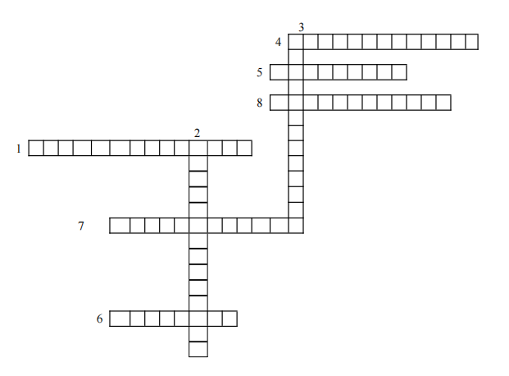
Вопросы к кроссворду:
- Биологическое воспроизводство и сохранение потомства, продолжение рода.
- Духовное воспроизводство населения. Семья формирует личность ребенка, оказывает систематическое воздействие на каждого члена в течение всей жизни; состоит в том, что удовлетворяются индивидуальные потребности в отцовстве и материнстве; в контактах с детьми и их воспитании; в том, что родители могут «реализоваться» в детях. В ходе выполнения воспитательной функции семья обеспечивает социализацию поколения, подготовку новых членов общества.
- Получение материальных средств одних членов семьи для других, поддержка несовершеннолетних и нетрудоспособных членов общества.
- Удовлетворение ее членами потребностей в симпатии, уважении, признании, эмоциональной поддержке, психологической защите. Данная функция обеспечивает эмоциональную стабилизацию членов общества, активно содействует сохранению их психического здоровья.
- Организация рационального отдыха, взаимообогащение интересов.
- Удовлетворение потребностей в совместном проведении досуга, взаимном нравственном обогащении, она играет значительную роль в развитии членов общества.
- Поддержание физического здоровья членов общества, уход за детьми и престарелыми членами семьи ее же называют бытовой.
- Обеспечение выполнения социальных норм членами семьи, в особенности теми, кто в силу различных обстоятельств (возраст, заболевание и т. п.) не обладает в достаточной степени способностью самостоятельно строить свое поведение в полном соответствии с социальными нормами.

ЭТО НУЖНО ЗНАТЬ
15 мая – Международный день семьи.
В 1993 году Генеральной Ассамблеей ООН учреждён Международный день семьи. Установление этого дня призвано обратить внимание общественности разных стран на многочисленные проблемы семьи. На сегодняшний день поддержка семьи – одно из приоритетных направлений в государственной политике нашей страны. Семья делает нашу жизнь счастливее, ярче и богаче.
8 июля - День семьи, любви и верности.
Приурочен к православному дню памяти святых князя Петра и его жены Февронии. Официально установлен в России как праздник указом Президента от 28 июня 2022 года.

